**QUICHE AUX COURGETTES**

**Pour 4/6 personnes préparation 40mn Cuisson 10 + 15mn**

|  |  |
| --- | --- |
| 1 pâte brisée | ½ verre de lait |
| 3 courgettes (petites + fermes) | 3 cuillères à soupe d’huile d’olive |
| 2 tomates | 2 branches de basilic |
| 3 oeufs | Sel, poivre |

# 1. Préchauffez le four TH 180°. Abaissez la pâte dans un moule à manqué. 2. Lavez et essuyez les courgettes. Coupez-les en rondelles sans les épluchez. Faites les revenir dans 2cuillères à soupe d’huile d’olive pendant 5mn. Salez et poivrez. Lavez et coupez les tomates en quartier et faites-les revenir avec les courgettes. 3. Battez les œufs avec le lait, le basilic haché, 1 pincée de sel et de poivre. Disposez sur le fond de tarte les courgettes et les tomates, versez dessus la préparation et cuire 15mn.

# QUICHE AUX COURGETTES et AU CHEVRE

**Pour 6 personnes préparation 20/25mn Cuisson 20mn**

|  |  |
| --- | --- |
| 1 pâte feuilletée ou brisée | 1 poignée de gruyère râpé |
| 2 courgettes moyennes | 3 œufs |
| 100g de bûches de chèvre | 25cl de crème fraîche |
| 1 cuillère à soupe d’huile d’olive | Sel, poivre |

1. Préchauffez le four à 200° (th. 7).

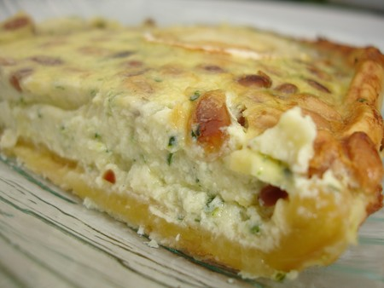

2. Lavez et coupez les extrémités des courgettes puis coupez les en petits dès ou en rondelles, dans une poêle, faites chauffer un peu **l'huile** et déposez les dès **de courgettes.**

3. Laissez cuire à feu doux 5mn**.** Salez, poivrez, remuez et laissez mijoter à feu doux encore 10mn.

4. Pendant ce temps, dans un petit saladier, battez **les oeufs** en omelette,

5. Versez **la crème fraîche** et **la poignée de gruyère** et mélangez. Salez et poivrez.

6. Dans le plat à tarte, déroulez **la pâte brisée,** répartissez le mélange courgettes et ajouter les morceaux de chèvre et versez l'appareil à quiche.

7. Enfournez 20 à 25mn et dégustez votre **quiche aux courgettes** dès la sortie du four.

***Variante avec des pignons grillés (75g environ) ou encore des lardons (200g) à la place du chèvre***